2018年江苏省产学研巡回论坛
常州站：“产教融合走进常州”
为了推动科技和经济紧密结合，提高科学研究水平和成果转化能力，进一步推进计算机产学研合作，加强城市间的技术交流和资源共享，江苏省计算机学会产业工委与CCF YOCSEF（南京、苏州）学术委员会共同举办“2018年江苏省产学研巡回论坛”。2018年江苏产学研巡回论坛常州站将于10月13日在常州信息职业技术学院举行，主题为“产教融合走进常州”。
“产教融合走进常州”活动由常州信息职业技术学院承办、常州市计算机学会、CCF常州分部和南京建策科技股份有限公司协办。论坛将从高等教育和职业教育的困境切入，探讨高校在互联网和人工智能时代的机遇与挑战。论坛基于常州地方实际情况，从产业需求到教育环境两个角度出发，邀请相关高校专家和产业专家，共同探讨产教融合的未来方向与可行之路。本次论坛不收取会议费，参会人员差旅住宿自理。
时间 | 内容
13:00-13:45 | 签到
13:45-14:00 | 领导致辞
14:00-14:30 | 特邀讲者：桂冠 南京邮电大学 教授、博导  演讲题目：人工智能背景下的南邮FOCUSLAB产学研探索
14:30-15：00 | 特邀讲者：王涛 蓝皓集团 董事长  演讲题目：人工智能FPGA嵌入式的产学研之路
15：00-15:30 | 特邀讲者：徐田 香樟大道公司 董事长  演讲题目：校企联合契约+市场经济模式下培养
15:30-16:00 | 特邀讲者：李骅 江苏知途 副总裁  演讲题目：链接校企共造技能型人才培育新引擎
16:00-16:30 | 特邀讲者：杨诚 常信院 网络与通信工程学院院长  演讲题目：深化产教融合 校企协同育人
16:30-18:00 | 论坛：  主持人：陈振宇、李欢乐  论坛嘉宾：桂冠、李骅、王涛、杨诚等
时间：2018年10月13日(星期六)
地点：常州信息职业技术学院行政楼210

参会回执：
姓名 |  | 工作单位
手机 |  | Email
请于2018年10月12日前将参会回执发至lihuanle@jiancenj.com
活动联系人：
南京建策科技股份有限公司，李欢乐，联系电话18662714115

江苏省计算机学会
2018年10月10日

特邀讲者：
桂冠，南京邮电大学 教授 博导
江苏特聘教授（2016）、江苏省高层次创新创业人才（双创人才，2016）、江苏省“六大高峰”人才（2018）、南京市中青年拔尖人才（2018），CCF YOCSEF南京AC，学术秘书2018-2019。师从Fumiyuki Adachi教授（无线通信3G之父）研究第四代无线通信系统核心技术，与Fumiyuki Adachi教授合作从事第五代无线通信技术的博士后研究。2014年在日本秋田县立大学担任助理教授，2015年至今在南京邮电大学担任特聘教授。主持国家自然科学基金，江苏特聘教授专项经费，江苏省双创人才专项经费，日本文部省JSPS科研项目、南瑞信通公司横向项目等十余项。近年来，获六次国际会议最佳论文奖：ICC2014, VTC2014-Spring, ICC2017, ICNC2018, CSPS2018，ADHIP2018。2017年入选全国高校黄大年式教师团队，2017年获IEEE Communication Letters模范审稿人称号，2018年获南京市青年五四奖章。

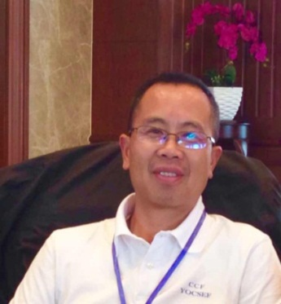
王涛，蓝皓集团董事长，蓝甲虫机器人CEO
中国计算机学会CCF苏州秘书长，中国计算机学会CCF YOCSEF2016-2017苏州主席，苏州市计算机学会执行秘书长，江苏省计算机学会产业工委副主任，新工科产学研联盟工委等；在人工智能，芯片技术、智能制造等多方面有着丰富的研发和产业化经验，取得多项软件著作权，承担多项国内外重大研发项目，并成功将多项科研成果进行产业化落地。曾获得首届江苏省智能智造大赛第二名，江苏省企业互联网化优秀服务机构（重点培育发展），i创杯优胜奖，创客中国人工智能大赛华东区一等奖，苏州姑苏区天使项目，苏州姑苏领军项目等。

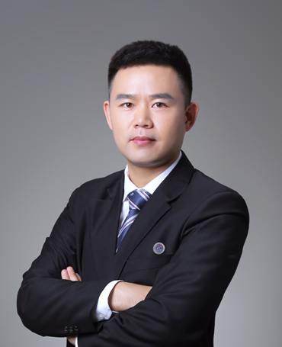
徐田 江苏香樟大道信息技术有限公司CEO
常州市移动电商协会创始人兼常务副会长，常州市电子商务十大新锐人物。 2005年至今从事互联网开发与推广、移动电商与新媒体运营。先后受聘于常州信息职业技术学院、淘品牌一衣江南、天猫TOP5金色美泉网络推广与运营顾问。2017年创立常州原疆电子商务有限公司，与新疆伊犁州、克州开展农牧特产微商+新零售销售合作，2017年10月创立首家线下新零售“原疆馆”，累计销售破千万，先后被授予“常州市电子商务示范单位”、“常州市电子商务人才培养基地”，入选常州市第九批龙城英计划。

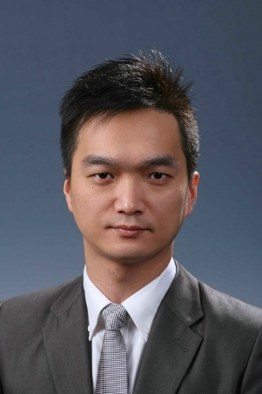
李骅，江苏知途教育科技有限公司副总裁
现任江苏知途教育科技有限公司副总裁。曾就职于IBM、联想集团等世界知名IT公司，十余年企业管理与校企产教融合业务生态合作的经验，长期担任联想职教集团、联想集团教育与培训事业部校企合作总监。擅长于校企产教融合体系搭建及人才培养解决方案设计、讲师体系搭建及运营、人才梯队建设、复盘管理等工作。曾负责超过百所校企合作产教融合项目，在泛IT、新工科产教融合、协同育人领域有着丰富的理论和实践经验。

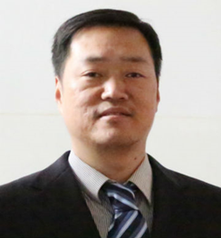
杨诚
常州信息职业技术学院网络与通信工程学院院长，中国网络空间安全产教融合联盟秘书长、全国机械职业教育教学指导委员会信息化资源建设促进与指导专指委秘书长、工业和信息化职业教育教学指导委员会通信专指委委员，江苏“青蓝工程”优秀教学团队负责人。

执行主席：
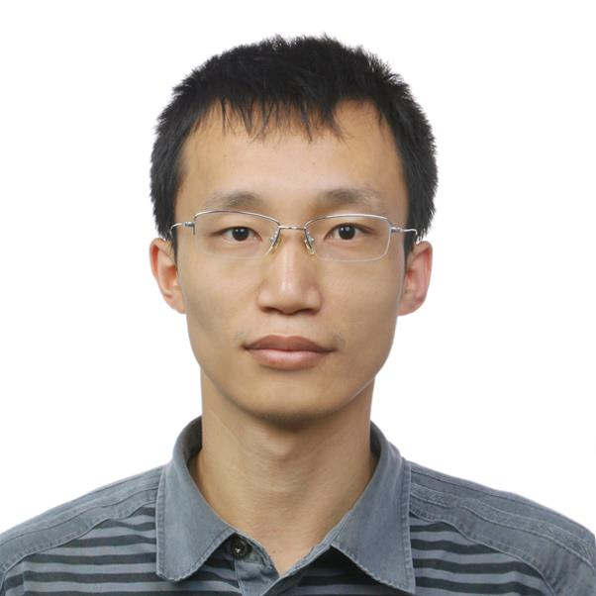
陈振宇
南京大学软件学院教授、博导，CCF YOCSEF南京现任AC、副主席2016-2018，江苏省计算机学会产业工委执行主任。主要从事智能软件工程的研究。慕测平台(mooctest.net)创始人、全国大学生软件测试大赛发起人、NJSD全球软件大会发起人之一。担任IEEE Transactions on Reliability 期刊Associate Editor，JSS和SP&E期刊Guest Editor，QRS 2016、TSA 2016、QSIC 2013、AST 2013等学术会议的程序委员会共同主席。主持发明专利转让项目2项、发明专利许可项目1项、海关总署金关工程二期项目1项和国家自然科学基金7项，参与973计划、国家自然科学基金重大研究计划、重大国际合作项目若干项。在TOSEM、TSE、ICSE、FSE、ISSTA、ICST等会议和期刊发表论文80多篇，申请发明专利30余项（已授权16项），部分专利成果已经在百度、阿里、华为等知名软件公司转化，研究成果获2012年度江苏省科学技术奖一等奖和2015年湖北省科技进步奖一等奖。

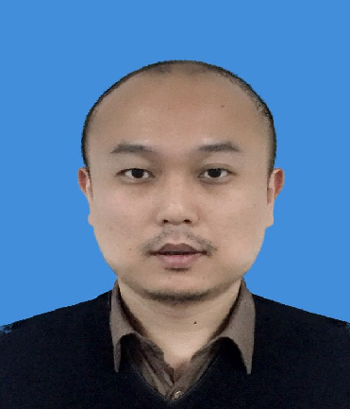
王继锋
南京建策科技股份有限公司董事长，玄武区人大代表，CCF南京执委、CCF YOCSEF 南京副主席（2018-2019）全国高等院校计算机基础教育研究会高职计算机与电子商务专业委员会理事，江苏省计算机学会理事，广州大学创新创业导师，长沙理工大学创新创业导师。人生信条：有付出才有回报，以多方共赢为根本共建新平台，共创新辉煌！

